АДМИНИСТРАЦИЯ
МУНИЦИПАЛЬНОГО ОБРАЗОВАНИЯ
БЕЛЯЕВСКИЙ СЕЛЬСОВЕТ
БЕЛЯЕВСКОГО РАЙОНА ОРЕНБУРГСКОЙ ОБЛАСТИ
ПОСТАНОВЛЕНИЕ
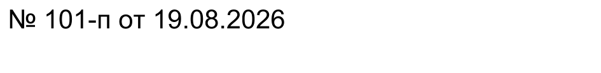

О присвоении адреса

Руководствуясь ст. 32Федерального Закона от 20 марта 2025 года № 33-ФЗ «Об общих принципах организации местного самоуправления в единой системе публичной власти», Уставом муниципального образования Беляевский сельсовет Беляевского района Оренбургской области:
1. Жилой дом, общей площадью 322,0 кв.м., расположенный: Оренбургская область, муниципальный район Беляевский, село Беляевка присвоить адрес: «Российская Федерация Оренбургская область, муниципальный район Беляевский, сельское поселение Беляевский сельсовет, село Беляевка, улица Новая дом 16».
2. Здание нежилое, общей площадью 193,3 кв.м., расположенный: Оренбургская область, муниципальный район Беляевский, село Беляевка присвоить адрес: «Российская Федерация Оренбургская область, муниципальный район Беляевский, сельское поселение Беляевский сельсовет, село Беляевка, улица Новая здание 16».
3. Здание нежилое, общей площадью 25,6 кв.м., расположенный: Оренбургская область, муниципальный район Беляевский, село Беляевка присвоить адрес: «Российская Федерация Оренбургская область, муниципальный район Беляевский, сельское поселение Беляевский сельсовет, село Беляевка, улица Новая здание 16/1».
4. Контроль за исполнением настоящего постановления оставляю за собой.
5. Постановление вступает в силу со дня его подписания.
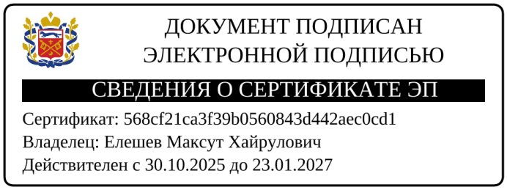  Главы муниципального образования | М.Х. Елешев
[МЕСТО ДЛЯ ПОДПИСИ ]

Разослано: заявителю, прокурору района, в дело.

